Методические рекомендации по организации и проведению урока
по теме «Развитие научно-технической мысли в Колывано-Воскресенском (Алтайском) горном округе в XVIII – первой половине XIX в.»

Составитель: Н. С. Подлегаева, учитель истории «МАОУ СОШ № 85»,
г. Кемерово

В современных условиях задачи школьного исторического образования диктуют введение курса по истории и культуре малой Родины в общеобразовательных организациях. Историческое краеведение воспитывает у учащихся уважение к прошлому и настоящему, способствует формированию гражданских качеств личности, обеспечивает патриотическое воспитание школьников, оказывает помощь в формировании всесторонне развитой личности. В современных условиях модернизации образования одной из задач учителя, преподающего историю родного региона, является поиск таких современных форм и методов работы, которые способствовали бы развитию у учащихся интереса к духовной и материальной культуре, историческому прошлому и традициям родного края, создавали ощущение сопричастности к жизни региона. Решению данной проблемы способствует применение в процессе обучения на уроках краеведения новых информационно-коммуникационных технологий (ИКТ).
Урок «Развитие научно-технической мысли в Колывано-Воскресенском (Алтайском) горном округе в XVIII – первой половине XIX в.» будет полезен учителям истории нескольких регионов – Кемеровской области, Алтайского края, Новосибирской области, т. к. территории имеют общее прошлое на этапе формирования металлургической промышленности в крепостной России. При изучении темы формируется представление о предпосылках развития научно-технической мысли в Западной Сибири. В качестве опережающего задания ученикам рекомендуется самостоятельно познакомиться с биографией И. И. Ползунова. Предложенная структура урока позволяет учителю использовать такие методы, как объяснительно-иллюстративный (наглядность через применение ИКТ), репродуктивный (слово учителя), проблемно-поисковый (привлекаются документы с целью активизации познавательной деятельности учащихся), прием театрализации. В изучаемом материале выделен объект прочного усвоения – изобретения, их авторы и использование технических новшеств в горно-металлургическом производстве. Задания в конце урока (интерактивная доска и рабочие листы) позволяют проконтролировать уровень усвоения учащимися полученных знаний. На уроке у учащихся формируются предметные умения и навыки, УУД: самоанализа и самоконтроля, умения излагать свои мысли, анализировать и извлекать знания из исторических источников, давать оценку историческим событиям, систематизировать знания через заполнение таблицы. Использование ИКТ в рамках данной темы позволяет сделать урок современным, нестандартным, более интересным и динамичным.

Тема урока «Развитие научно-технической мысли в Колывано-Воскресенском (Алтайском) горном округе в XVIII – первой половине XIX в.»

Предмет | История России, краеведение
Класс | 7 класс
Количество часов | 1 час
Тип урока | Урок открытия нового знания
Вид урока | Проблемный урок
Цели урока | Деятельностная: научить детей новым способам нахождения знания, формировать умения анализировать и систематизировать информацию, используя документальные источники, устанавливать причинно-следственные связи; планировать деятельность  Содержательная: формирование представлений о развитии научно-технической мысли в Западной Сибири в условиях крепостнической России
Задачи урока | Образовательные: формирование представлений о научно-технической мысли в Западной Сибири в XVII – первой половине XIX в., предпосылках и условиях технических изобретений, судьбе изобретателей  Развивающие: формирование умения работать с фактическим материалом, различными источниками информации; анализировать, сравнивать, систематизировать и обобщать; рассуждать, высказывать свое мнение, аргументировать ответ; работать индивидуально и в группе  Воспитательные: способствовать воспитанию уважительного отношения к истории Отечества и региона, настоящему страны, чувства ответственности и долга перед Родиной
Планируемые результаты | Предметные: представления о закономерностях развития человеческого общества; овладение историческими знаниями; умение работать с исторической информацией по теме урока, выявить условия и результаты развития научно-технической мысли в Западной Сибири XVII – первой половине XIX в.; анализировать информацию и сравнивать, выявляя характерные особенности исторических событий и общие признаки, систематизировать и составлять схемы; устанавливать причинно-следственные связи между событиями, высказывать суждения, собственное мнение по теме; работать с историческим документом  Личностные: определять и объяснять свое отношение к историческим событиям; давать оценку роли личности в истории; уважительное отношение к историческому прошлому России  Метапредметные: умение работать с текстом документа и проводить поиск информации по теме; анализировать, сравнивать, доказывать и делать выводы, систематизировать и структурировать материал в схему; умения строить монологическое высказывание и участвовать в обсуждении, организовывать учебное сотрудничество, работать индивидуально и в группах; осуществлять контроль своей деятельности, взаимооценивание и самооценивание; формирование ИК-компетенции
Основные понятия | промышленный переворот, паровой двигатель
Основные даты | 1763 г. – И. И. Ползунов разработал проект парового двигателя
Персоналии | И. И. Ползунов, Дж. Уатт, К. Д. Фролов, П. М. Залесов, П. Г. Ярославцев
Межпредметные связи | География, информатика
Ресурсы | Алтайские горные офицеры XVIII–XIX вв. : сборник документов. – Барнаул, 2006.  Гришаев, В. Алтайские горные инженеры. – Барнаул, 1999.
Методы и формы  обучения | Методы: наглядный, частично-поисковый, практический, контроля  Формы: индивидуальная, парная, фронтальная
Оборудование | Интерактивная доска, иллюстрации с изображениями технических изобретений: чертеж огнедействующей машины И. И. Ползунова, чертеж рудопромывальной машины К. Д. Фролова, чертеж плавильных печей П. М. Залесова, чертеж сверлительной машины П. Г. Ярославцева; выдержки из документов: «Представление горного начальника Колывано-Воскресенских заводов Ф. Ф. Бегера о награждении гиттенфервальтера П. Г. Ярославцева орденом за устройство водоотливной машины», «Выписка о службе, присланная берггауптманом К. Д. Фроловым в Канцелярию Колывано-Воскресенского горного начальства, с описанием его заслуг», «Из письма берггешворена П. М. Залесова управляющему Кабинетом Его императорского величества Д. А. Гурьеву о пользе реконструкции механизмов на Гавриловском заводе»

Рекомендуемое оформление доски
(без использования ИКТ)

1. Название темы.
2. Таблица, которую учащиеся заполняют в своей тетради на уроке в ходе изучения материала.
3. Новые термины.

Тема «Развитие научно-технической мысли в Колывано-Воскресенском (Алтайском) горном округе в XVIII – первой половине XIX в.»

Фролов  Козьма  Дмитриевич | Залесов  Поликарп  Михайлович | Ярославцев  Павел  Григорьевич
1726–1800 гг. | 1772–1837 гг. | 1787–1857 гг.

Новые слова: золотопромывочная установка; процесс толчения и промывки руды; подъем руды и откачка воды; воздухо-паровая машина; паровая турбина; плавильная печь; дробление и просеивание роштейнов; сверлительная машина

Ход урока

I. Организационный момент
II. Мотивация учебной деятельности
Слово учителя. Колывано-Воскресенский горный округ сформировался в начале XIX века и включал в себя заводы современного Алтайского края: Барнаульский, Павловский, Змеиногорский, Локтевский, современной Кемеровской области: Томский, Гурьевский, Гавриловский, Новосибирской области: Сузунский. Медеплавильное и сереброплавильное производство было основой горнозаводской промышленности. Этот горный округ являлся одним из крупнейших центров металлургии не только России, но и Европы.
Совместное с Алтаем развитие горно-металлургического производства Кузнецкой земли в составе Колывано-Воскресенского (Алтайского) горного округа и наличие природных ресурсов (железных руд, цветных металлов, водных и лесных) и особенно такого богатства, как уголь, в последующем определит развитие Кузбасса как промышленного региона.
С историей развития горнозаводской промышленности в Западной Сибири неразрывно связана судьба И. И. Ползунова, русского изобретателя, инженера, горного офицера, гения, опередившего свое время. Сегодня не найдется человека, не слышавшего имя Ползунова, но мало кто знает точно, что именно изобрел Иван Иванович.
Деятельность учащихся. Знакомятся с биографией изобретателя И. И. Ползунова и отвечают на вопросы [2].
Вопросы
1. Какое изобретение было сделано И. И. Ползуновым? (Двухцилиндровый двигатель с работой цилиндров на один общий вал.)
2. Каково значение изобретения И. И. Ползунова? (Показать работу изобретения на интерактивной доске.)
(Паровой двигатель мог работать без какого-либо использования гидравлической энергии, то есть в том числе на совершенно безводном месте.)
3. Кто в мире считается первоизобретателем парового двигателя? (Изобретатель Джеймс Уатт благодаря своему универсальному двигателю, созданному в период промышленной революции в Англии, приобрел всемирную славу.)
4. Какова судьба изобретения И. И. Ползунова? (После смерти Ползунова, трёх месяцев работы и поломки машина была разобрана и заменена на обычный гидравлический привод, а ее медные и железные части сданы на склад.)
5. Как увековечено имя И. Ползунова? (В городе Барнауле его именем названа улица, имя И. И. Ползунова присвоено Техническому университету, Колыванская камнерезная фабрика носит имя И. И. Ползунова).
III. Актуализация знаний и осуществление первичного действия
Слово учителя. Расширение горнозаводского производства во второй половине XVIII века требовало решения сложных технических задач. В связи с этим возросла потребность в инженерных и квалифицированных рабочих кадрах, принадлежность царскому Кабинету. У государства была заинтересованность в эффективном развитии стратегически важной для того времени отрасли – металлургической. В 1764 году открывается техническая библиотека при Барнаульском заводе, одна из крупнейших в то время в стране (насчитывалось 7 000 томов). Образованных мастеров и инженеров готовят в Барнаульском горном училище, открытом в 1779 году. К концу XVIII века горный округ становится центром научно-технической мысли в Сибири. Как вы думаете, кроме И. И. Ползунова занимались изобретательской деятельностью другие горные инженеры округа? (Ответы учащихся.)
Жили в это время и другие изобретатели, чьи имена не столь известны, но они внесли свой весомый вклад в горно-металлургическое производство. Судьба одного из ярких представителей горных инженеров-изобретателей Залесова Поликарпа Михайловича связана с металлургическими предприятиями, располагавшимися на Кузнецкой земле.
Зная биографию и судьбу И. И. Ползунова, сформулируйте цель нашего урока и проблемный вопрос? Составьте план работы.
Деятельность учащихся. Учащиеся записывают тему с интерактивной доски, самостоятельно формулируют цель урока, которая потом появляется на интерактивной доске. Предлагается план учебной деятельности: а) изучить деятельность изобретателей; б) оформить таблицу (или схему) по первоисточникам; в) определить значение внедрений технических новинок в производство; г) сделать вывод и ответить на проблемный вопрос.
Проблемный вопрос. Почему при условии заинтересованности государства в развитии металлургической промышленности в XVIII – первой половине XIX в. технические новинки не внедрялись массово в производство как в европейских государствах?
IV. Открытие нового знания
Слово учителя. Ребята, перенесите таблицу «Изобретатели Алтая» в тетрадь (таблица на интерактивной доске.) Представьте, что мы с вами оказались в XVIII веке, встретили изобретателей и услышали рассказ о их жизни и деятельности. Вам необходимо запомнить сделанные ими изобретения. (В ходе прочтения сообщений демонстрируются изображения технических новинок на интерактивной доске.)
Деятельность учащихся. Реализация этапов выбранного плана работы. Учащиеся выступают с заранее подготовленными сообщениями об изобретателях: К. Д. Фролове, П. М. Залесове, П. Г. Ярославцеве. Другие учащиеся класса называют запомнившиеся технические новшества и записывают их в тетрадь. (Изобретения на интерактивной доске. Приложение 1.)
V. Применение изученного материала и систематизация знаний
Деятельность учащихся. После заполнения каждой колонки таблицы работают с документом – читают отрывки из документов и определяют пользу и значение изобретений для горно-металлургического производства (приложение 2).

Изобретатели и их изобретения

Фролов  Козьма Дмитриевич | Залесов  Поликарп Михайлович | Ярославцев  Павел Григорьевич
1726–1800 гг. | 1772–1837 гг. | 1787–1857 гг.
Изобрел рудоподъемник, золотопромывочную установку, механизировал процесс толчения и промывки руды, механизировал работы по подъему и откачке воды из шахт | Изобрел механизм для разливки в формы металла из плавильных печей, паровую турбину | Изобрел приспособление для дробления и просеивания роштейнов, разработал проекты бумажной фабрики, типографии

VI. Обобщение и первичное закрепление нового знания
Деятельность учащихся. В ходе эвристической беседы с учениками выявляются последствия и значение внедрений технических новинок в производство.
Вопросы:
1. Как внедрение изобретений влияло на развитие производства?
(Новшества были экономичны – сберегали лесные ресурсы и сокращали время работы; улучшали качество работы – изделия из камня вызывали всеобщее восхищение в Санкт-Петербурге; позволяли расширить производство – условия при строительстве алтайских предприятий уже не играли основной роли; заменяли ручной труд машинным – ручной труд был физически тяжелым; повышали производительность труда.)
2. Что такое производительность труда?
(Количество продукции, произведенной в единицу времени.)
3. Как закончилось внедрение машин в производство в Англии?
(Промышленным переворотом в XVIII веке, налаживанием выпуска машин, заменой мануфактурного производства фабрично-заводским. В России только складывались предпосылки промышленного переворота.)
4. Почему в России промышленный переворот произошел значительно позже?
(Развитие научно-технической мысли тормозил феодально-крепостнический строй, т. к. крепостной труд был дешев и обеспечивал функционирование рудников и заводов без всяких излишних расходов; на изобретателей долгое время смотрели как на чудаков и людей, оторванных от жизни.)

Деятельность учащихся. Формулируют вывод и записывают в тетрадь.
Вывод. В конце XVIII – первой половине XIX в. в Колывано-Воскресенском (Алтайском) округе было сделано много технических изобретений, но преобладавшие феодальные порядки тормозили их внедрение в производство и препятствовали признанию их создателей.
VII. Контроль усвоения
1. Задание на интерактивной доске: соотнести фамилию изобретателя с чертежом изобретения.
2. Проверочная работа в парах на заранее подготовленных рабочих листах (приложение 3).

Домашнее задание: записи в тетради, найти дополнительную информацию о деятельности других изобретателей; повторение терминов – роштейн, производительность труда, промышленный переворот, мануфактура, фабрично-заводское производство, феодально-крепостнический строй.

Приложение 1

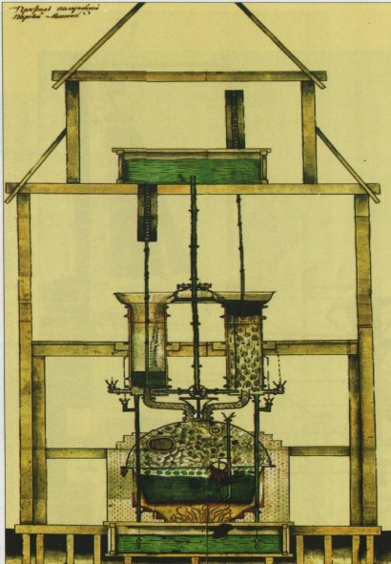

Чертеж бокового разреза огнедействующей машины механика
И. И. Ползунова [1]

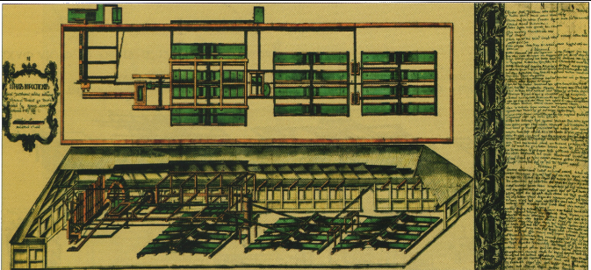

Чертеж рудопромывальной машины, спроектированной и построенной
К. Д. Фроловым [1]

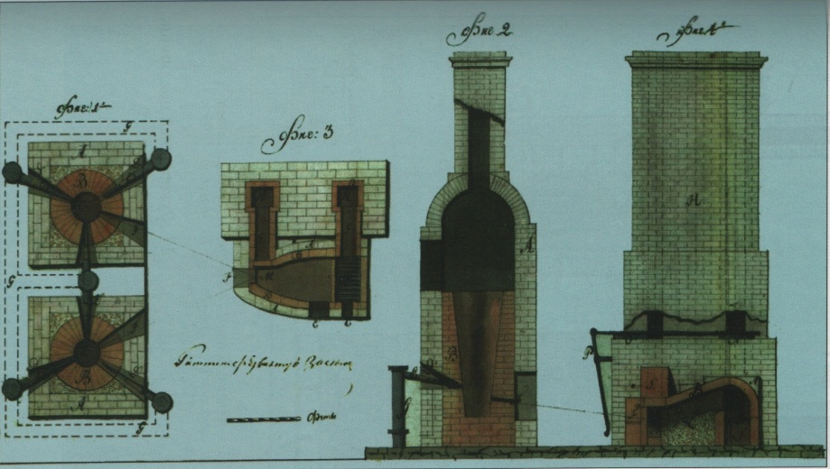

Чертеж плавильных печей, изобретенных П. М. Залесовым [1]

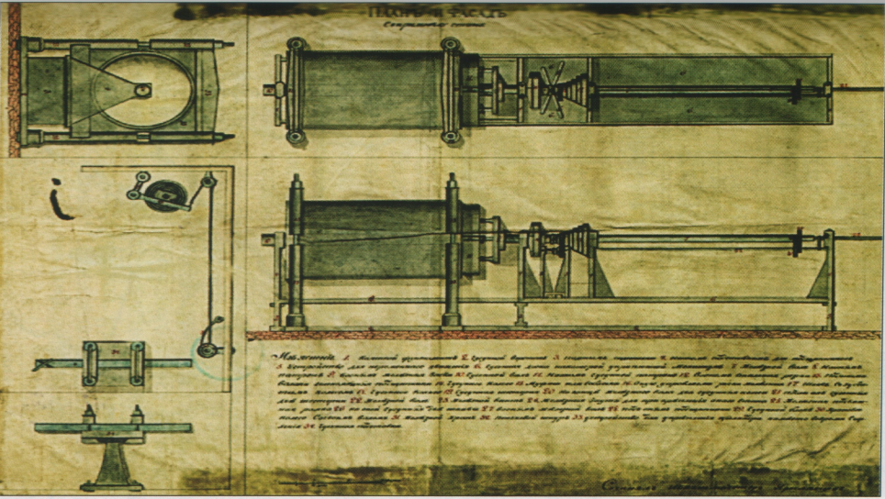

Чертеж сверлительной машины, спроектированной П. Г. Ярославцевым [1]

Приложение 2

Представление горного начальника Колывано-Воскресенских заводов
Ф. Ф. Бегера о награждении гиттенфервальтера П. Г. Ярославцева орденом за устройство водоотливной машины

15 ноября 1833 г.
Господину главному начальнику
Колывано-Воскресенских заводов
«…Положением Горного совета на 1831 год предположено было: по случаю недостаточной силы двух конных водоотливных машин водоотливную машину, которая бы не только заменила упомянутые две конные, но действовала бы с большим превосходством, так, чтобы безостановочный отлив воды из нижних работ Зыряновского рудника подал возможность к дальнейшему преследованию и обработке в глубь и по простиранию руд, кои на глубине 12-го этажа имеют еще весьма значительную толщину с хорошим содержанием металлов.
Устройство такой машины было признано совершенной необходимостью по тому, что вышеупомянутые две конные машины, не говоря уже о значительных расходах на их содержание, простиравшееся в год от 18 до 28 тыс. рублей, действием своим совершенно не соответствовали значительной глубине рудника, так что главнейшие работы 12-го, 11-го, 10-го и 9-го этажей были почти во весь круглый год затоплены водой. Почему и поручено было берггешворену (что ныне гиттенфервальтер) Ярославцеву составить проект устройства вододействуемой водоотливной машины.
Все сие устройство по составленной г[осподином] Ярославцевым смете предполагалось окончить в 3 года, употребив расходов до 15 673 руб. 9 _{3/4} коп. На ежегодное содержание сей машины по устройству ее исчислялось расхода до 2 000 рублей.
А как на содержание существовавших тогда двух конных машин употреблялось ежегодного расхода до 18 тыс. рублей, то Горный совет, видя, с одной стороны, весьма важную пользу казне как по сбережению расходов, так и по средствам к распространению Зыряновского рудника, и с другой не находя особенных препятствий к приведению в исполнение предположений г[осподина] Ярославцева, положил: с наступлением весны того же 1831 года приступить к устройству предполагаемых плотины, канала и вообще устройства вододействуемой водоотливной машины, под непосредственным распоряжением и надзором г[осподина] Ярославцева, который тогда же был командирован в Зыряновский рудник…» [1].

Выписка о службе, присланная берггауптманом
К. Д. Фроловым в Канцелярию Колывано-Воскресенского
горного начальства, с описанием его заслуг

Август 1798 г.
«…1-е. Будучи еще в Екатеринбурге при горном (золотых промыслов) производстве в 1760 году собственным изобретением (никогда еще в России небывалую) построил и в действие привел золотопромываленную машину, которая чрез кондр пробы против прежней промывки в вымывке золота и во успехе работы доказал преимущество, и работных людей против прежнева более дву третей, а происходившаго денежнаго расходу 3 367 рублей уменьшило. И успехом машины истолченных руд золото извлекается чище, а потому и в получении стало быть больше. Чрез сей же способ излишния против прежнева работныя люди на другой горной службе особливую казенную прибыль приносить начали. И таковой способ доныне еще существует…» [1].

Из письма берггешворена П.М. Залесова управляющему
Кабинетом его императорского величества Д.А. Гурьеву
о пользе реконструкции механизмов на Гавриловском заводе

25 марта 1806 г.
Ваше высокопревосходительство, милостивейший государь
Дмитрий Александрович
«…Сие самое преобразование, в особенности же машин, как главнейшего заводского предмета, доставило оным правильное успешнейшее и легкое действие, уменьшило расходы, на их употребляемые, и доставило первейший и единственный случай внести при сих заводах успешную расплавку, без чего бы никакое искусство, по всей вообще плавиленной части, не было бы удовлетворительно доставить такой успех, какой ныне существует…» [1].

Приложение 3

Рабочий лист
Технические изобретения, сделанные в XVIII – 1-й половины XIX в.

- Изобретатель, который приобрел всемирную славу благодаря своему универсальному двигателю:
Джеймс Уатт, И. И. Ползунов
/подчеркнуть правильный ответ/
- В……..г. Иван Ползунов создал проект двухцилиндровой паровой машины /вписать год/
- После смерти И. И. Ползунова пароатмосферный двигатель:
а) был широко распространен в производстве;
б) простояв без действия, был разобран;
в) много раз ремонтировался и работал дальше.
/выбрать правильный ответ/
- Сопоставить изобретателей и технические новшества, соединить линиями.

1 Ф. В. Стрижков | Механизм для разливки в формы металла из правильных печей, паровую турбину
2 П. Г. Ярославцев | Золотопромывочную установку, механизировал процесс подъема руды и откачки воды из шахт
3 К. Д. Фролов | Сверлительную машину, шлифовальную фабрику
4 П. М. Залесов | Приспособления для дробления и просеивания роштейнов, построил бумажную фабрику

5. Технические новшества алтайских изобретателей:
а) были экономичны для производства;
б) замедляли процесс производства;
в) были неудобными и неэффективными в производстве;
г) повышали производительность труда;
д) улучшали качество работы;
е) требовали новых рабочих рук;
ж) позволяли значительно расширить производство;
з) заменяли ручной труд машинным.
/выбрать несколько правильных ответов/

Список литературы

1. Алтайские горные офицеры. XVIII–XIX вв.: Сборник документов. – Барнаул : Управление архивного дела Алтайского края, 2006. – 496 с.
2. Гришаев, П. Ф. Алтайские горные инженеры / Администрация Алтайского края, комитет по образованию, управление архивного дела, Центр хранения архивного фонда Алтайского края. – Барнаул : День, 1999. – 256 с.

